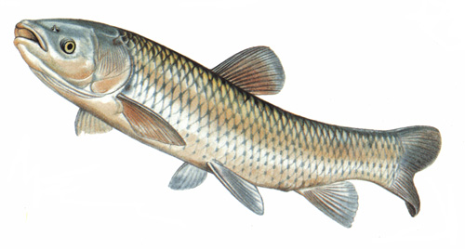
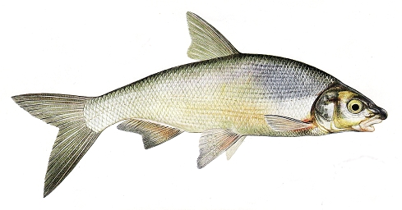
Obec Stožice srdečně zve všechny místní děti i ostatní dospělé občany

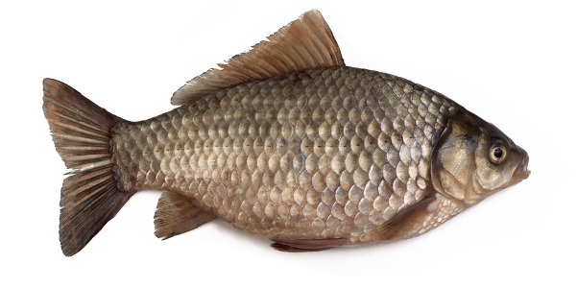
na RYBÁŘSKÉ ZÁVODY, kterých se tento rok
mohou účastnit všichni místní občané.
Závody se konají na místním koupališti ve Stožicích
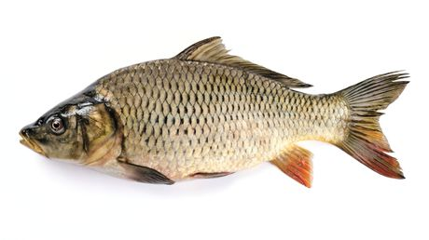
v sobotu dne 27. 4. 2019 od 7:00 hodin.
Od 6:30 prezentace.
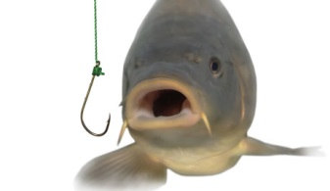
Občerstvení zajištěno.
Hodnotné ceny.

